Белорусский государственный университет информатики и радиоэлектроники

# Кафедра ЭВМ

### Отчет

### по лабораторной работе № 2

«Анализ работы шифратора, дешифратора и мультиплексора»

Выполнили:

студенты группы 05050x

ololo

Проверил:

Байрак С. А.

Минск 2012

1. **Цель работы.**

Разобраться с принципом работы шифратора, дешифратора и мультиплексора.

1. **Краткие теоретические сведения.**

Дешифратор – это операционный узел ЭВМ матричного комбинационного типа, выполняющий функцию декодирования некоторого кода, поданного на его входы. Полный двоичный дешифратор преобразует двоичный n-разрядный позиционный код в N=2n-разрядный унитарный код.

Мультиплексор осуществляет функцию выбора данного (в простейшем случае – одного бита), расположенного на некотором его входе, и передачи его на выход. Схема имеет n-адресных входов и N=2n информационных входов. Если информационный вход, соответствующий определённому адресному коду, имеет активный уровень, то активизируется и выход схемы.

Шифратор – операционный узел ЭВМ комбинационного матричного типа, выполняющий функцию, обратную декодированию. Шифратор обладает N=2n входами и n выходами. При подаче логической “1” на один из его входов на выходе появляется двоичный код номера возбужденного входа. Другими словами, шифратор преобразует N=2n-разрядный унитарный код в n-разрядный позиционный код.

1. **Выполнение работы.**

**3.1. Шифратор.**

**E=0**

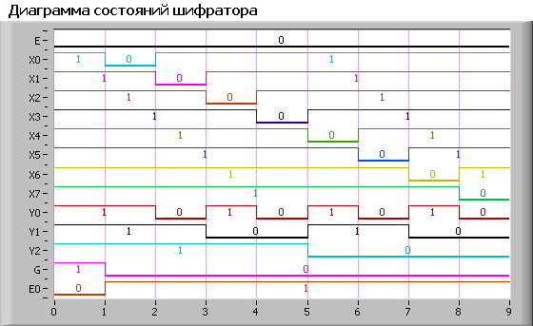

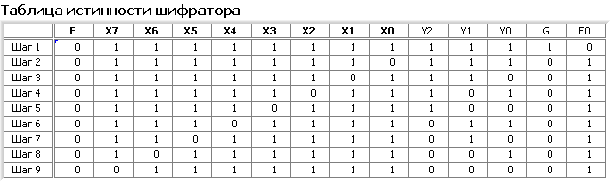

**E=1**

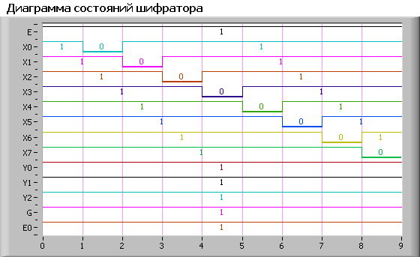

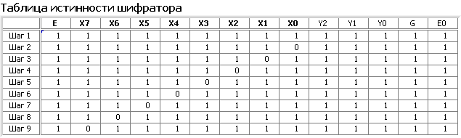

Активным уровнем входного сигнала E является уровень логического нуля.

На выходе G вырабатывается сигнал лог. 0 при приходе сигнала лог. 0 на любой информационный вход (X0-X7) и вход Е.

E0 становится активным (активный уровень – сигнал логического нуля) при условии, если на всех информационных входах (X0-X7) присутствует сигнал лог. 1, а также разрешена работа шифратора активным сигналом E.

**Проверка приоритетности**

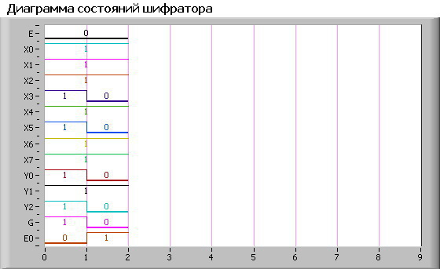

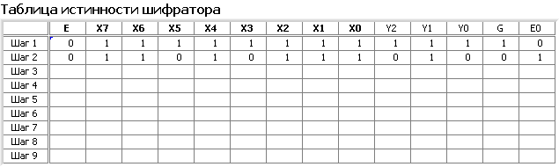

Активные сигналы поданы на входы X3 и X5. Состояние инверсных выходов Y0, Y1, Y2 соответственно равны 0, 1, 0, что соответствует двоичному числу 101 (5), что указывает на то, что вход с большим порядковым номером обладает большим приоритетом.

**3.2. Дешифратор.**

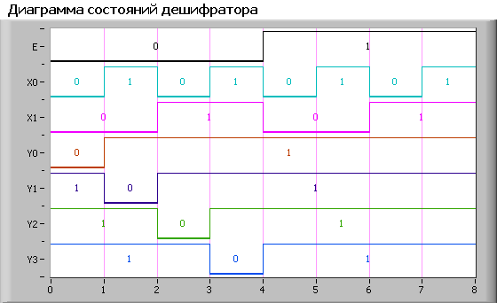

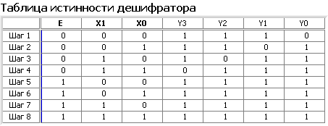

Активным уровнем входного сигнала E является уровень логического нуля.

**3.3. Мультиплексор.**

**E=0**

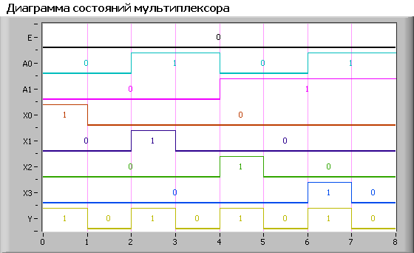

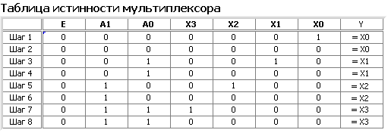

**E=1**

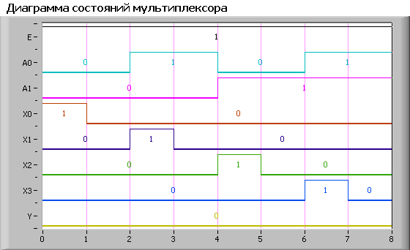

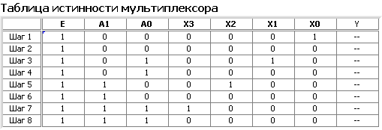

Активным уровнем входного сигнала E является сигнал лог. 0.